云技_软件设计说明书

云技
学员学习、职业成长与企业服务平台软件

软件设计说明书

云技科技
二〇二六年七月

目 录
1 软件概述
1.1 开发背景
1.2 开发目标
2 概要设计
2.1 总体设计原则
2.2 产品技术要求
2.3 产品架构图
2.4 系统运行环境
3 功能说明
3.1 身份选择与登录
3.2 企业注册与审核
3.3 首页与导航
3.3.1 学员首页
3.3.2 AI工作台
3.3.3 个人中心
3.4 练习与测评
3.4.1 练习分类
3.4.2 练习开始
3.4.3 考题测评
3.4.4 答题与反馈
3.4.5 错题复练
3.5 AI深度解答
3.5.1 知识库解答
3.5.2 多轮追问
3.6 个人
3.6.1 练习记录
3.6.2 自测记录
3.6.3 个人设置
3.7 招聘与客服

1. 软件概述

1.1 开发背景
云技平台（以下简称云技）面向职业技能学习与企业人才服务场景，为学员提供练习测评、错题复练、AI知识解答、自我评估、招聘信息与客服沟通等能力，同时为企业和运营人员提供组织审核、学员管理、题库维护、招聘采集和内容管理服务。

1.2 开发目标
构建连接学员、企业和平台运营人员的一体化学习与职业成长平台。通过结构化题库、练习记录和错题数据帮助学员持续提升，通过知识库与大模型提供可追问的深度解答，并以统一的账号、组织、权限和运营后台支撑业务长期迭代。

2. 概要设计

2.1 总体设计原则
本系统采用前后端分离与多服务协作的体系架构，以移动端、运营管理后台、业务服务、AI知识库服务和数据层构成完整能力链路，并按以下原则保证系统可维护、可扩展和可验证。
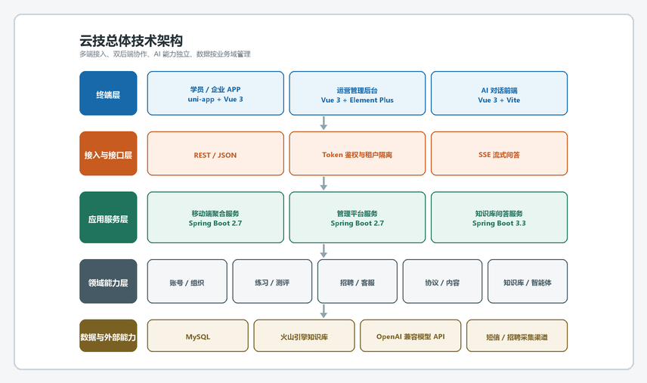
总体设计框架图

2.2 产品技术要求
1、系统按终端展示、接口接入、应用服务、领域数据和外部能力进行分层，模块职责清晰。
2、移动端与管理后台通过标准REST接口访问服务，AI流式回答采用SSE方式传输。
3、系统支持多环境配置、身份鉴权、租户与数据权限隔离，并具备健康检查和异常反馈能力。

2.3 产品架构图

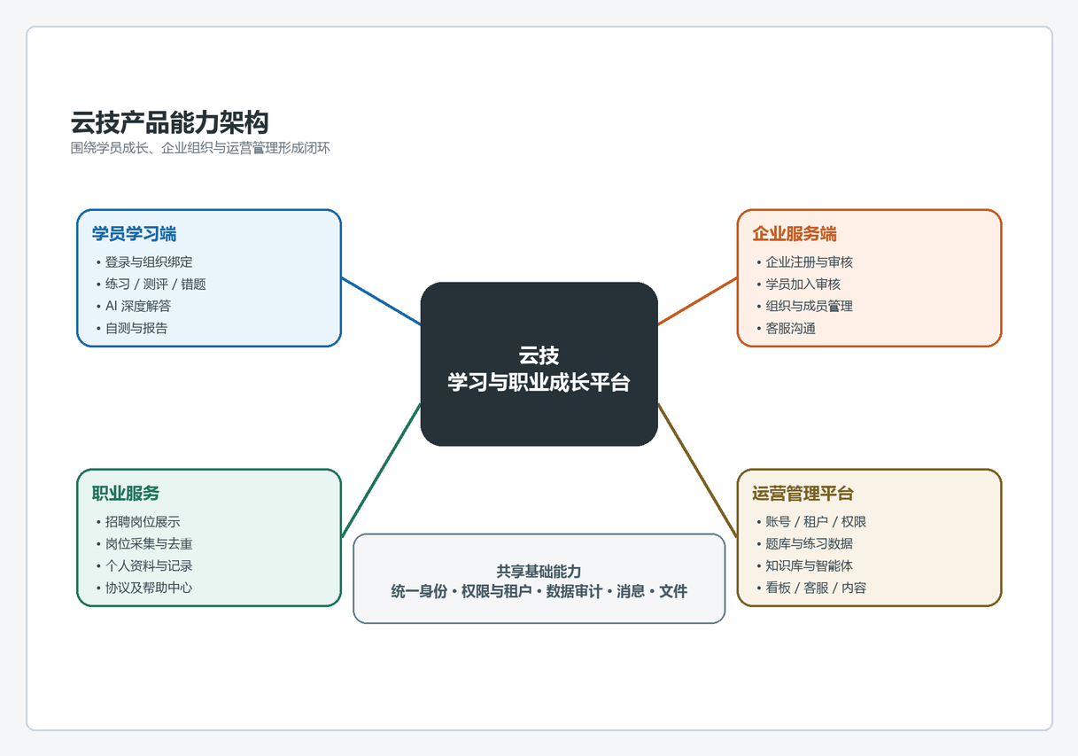
产品架构图

2.4 系统运行环境
1、服务端系统运行环境
（1）移动端业务与管理平台服务：
■ 操作系统：Windows Server 或主流 Linux 发行版
■ Java：JDK 8，Spring Boot 2.7.18
■ 数据库：MySQL，字符集统一为 UTF-8
■ 构建工具：Maven 3.9+
■ 服务端口：按部署环境配置
（2）AI知识库服务：JDK 17、Spring Boot 3.3.4
■ 依赖知识库检索服务与OpenAI兼容模型API，支持普通与SSE流式回答
2、客户端系统运行环境
■ 支持H5、Android/iOS App及微信、支付宝等主流小程序运行环境

3. 功能说明

3.1 身份选择与登录
用户首次进入云技客户端时，可选择学员或企业身份。学员通过手机号与验证码完成登录，登录前需阅读并同意用户协议和隐私政策；第三方授权登录后若缺少手机号，则进入手机号绑定流程。登录成功后系统保存会话凭据并进入对应首页。

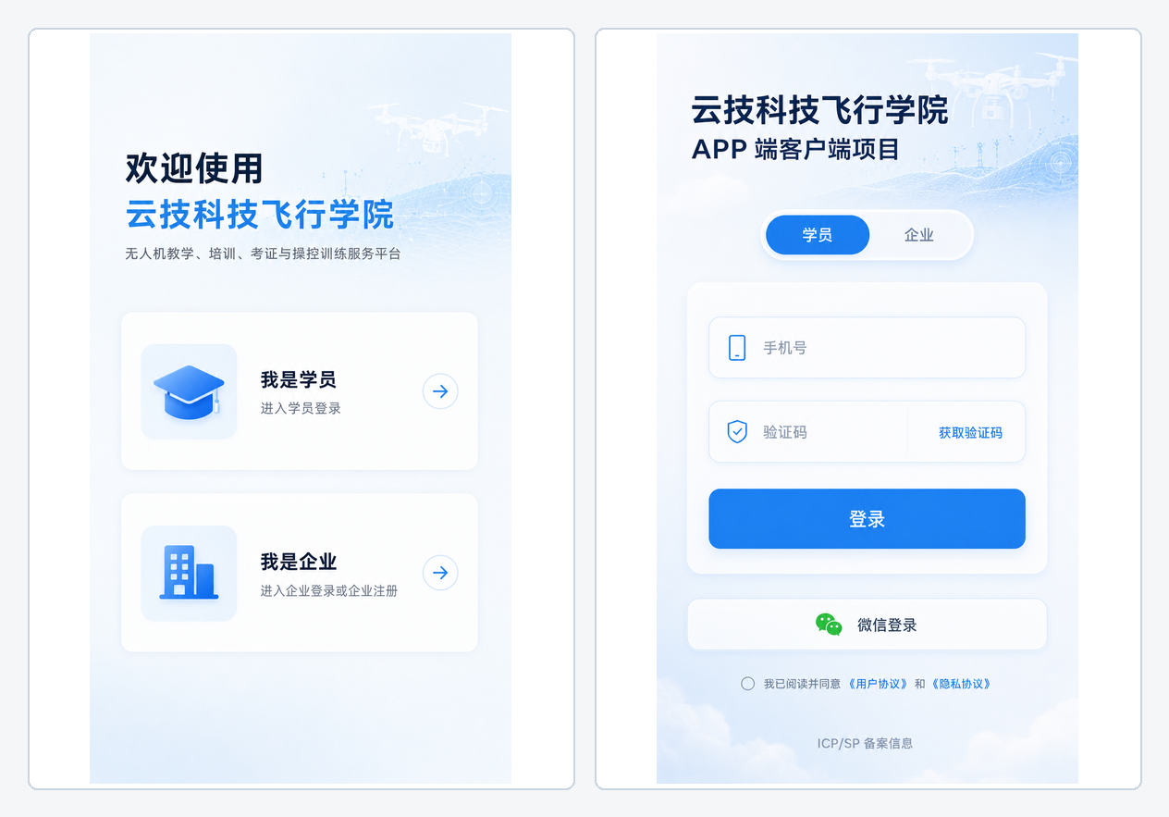
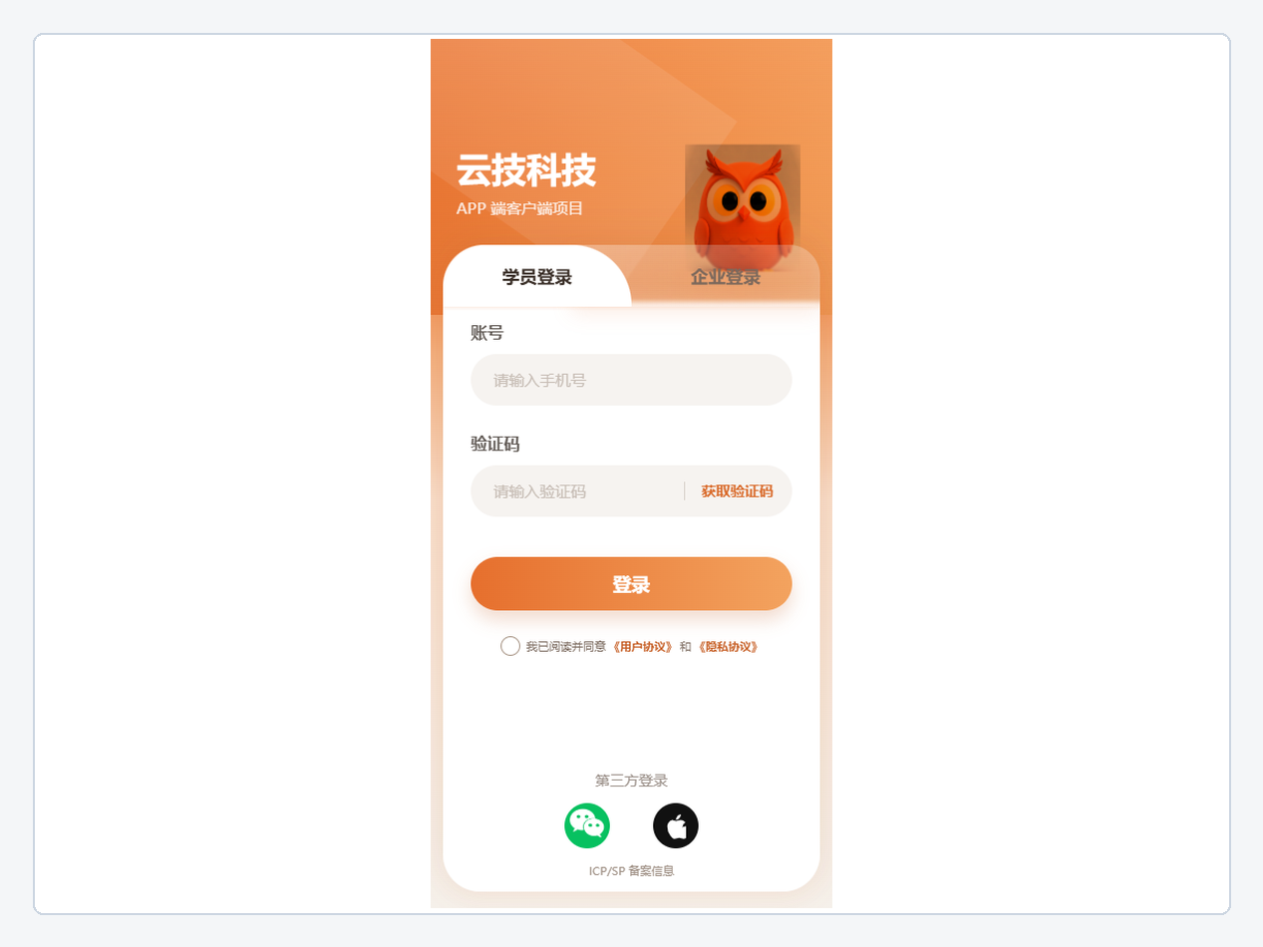
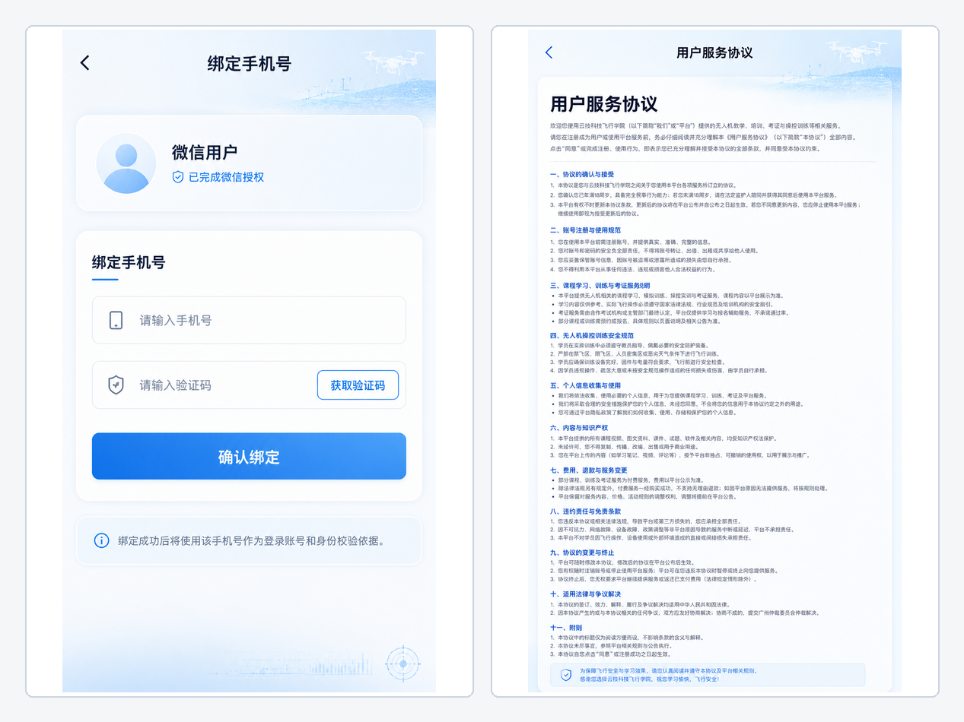

3.2 企业注册与审核
企业用户可填写企业名称、法人和联系人信息并上传营业执照等资质材料，提交后进入审核流程。审核页面展示待审核、通过或驳回状态及原因；审核通过后系统创建或关联企业租户与组织，企业可继续管理学员加入申请。
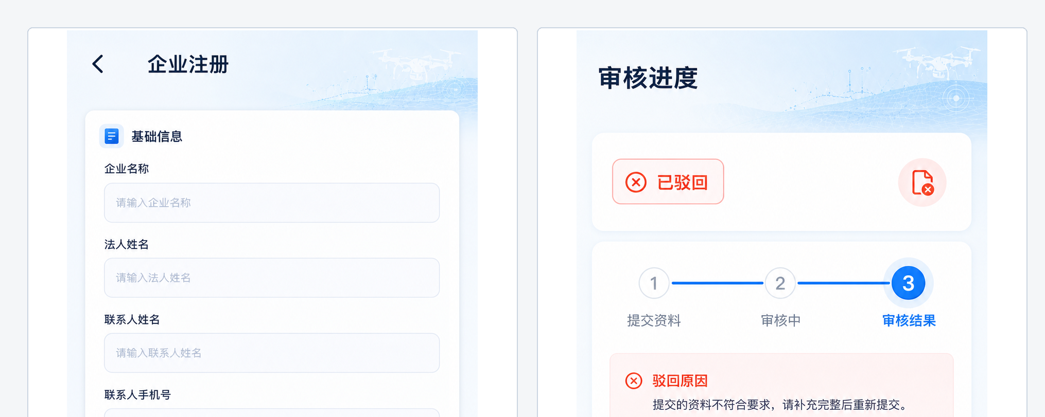
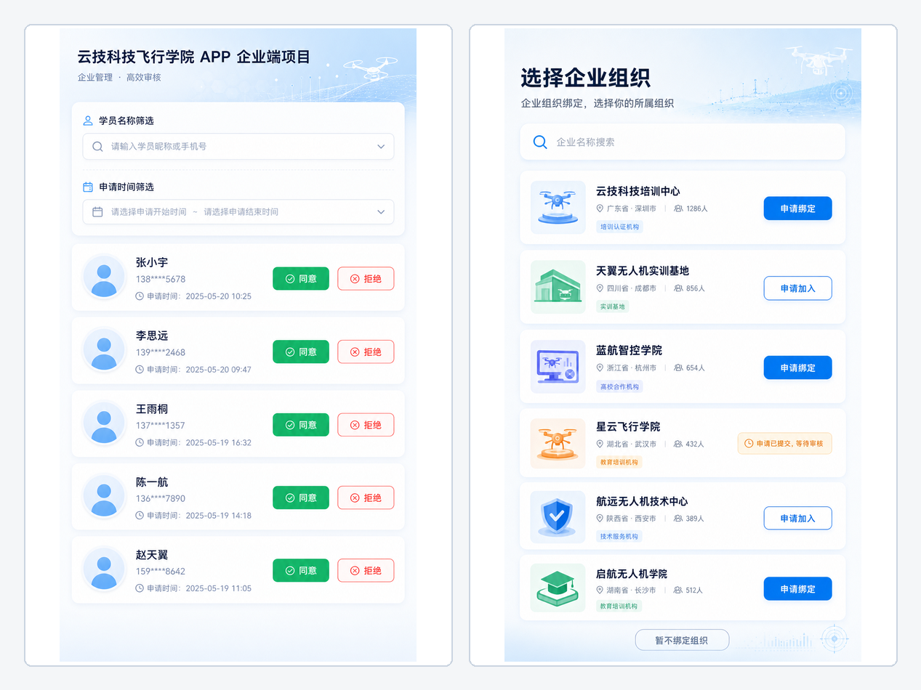
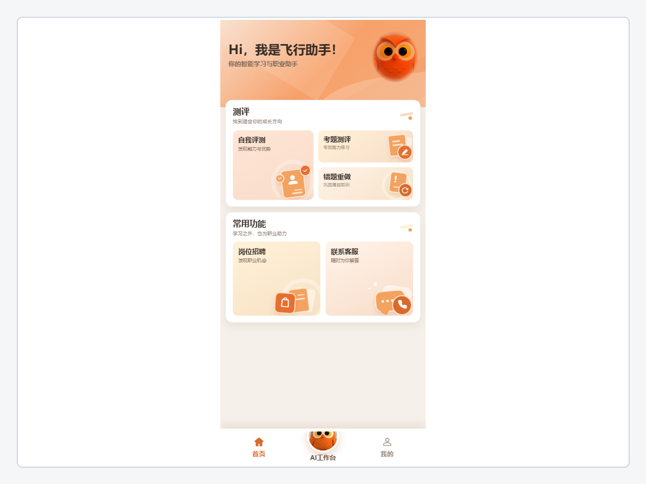
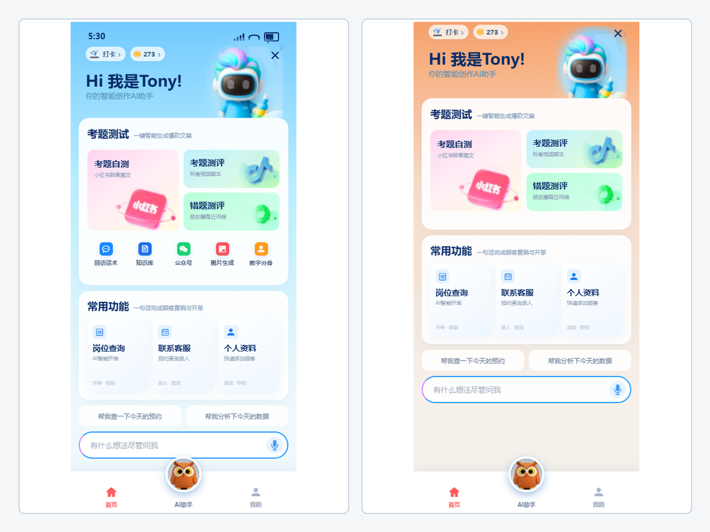

3.3 首页与导航
用户登录后进入首页。学员首页聚合自我评测、考题测评、错题重做、岗位招聘和联系客服等常用能力，并通过底部导航连接首页、AI工作台和个人中心。企业身份进入企业相关页面，查看审核进度、学员和客服信息。

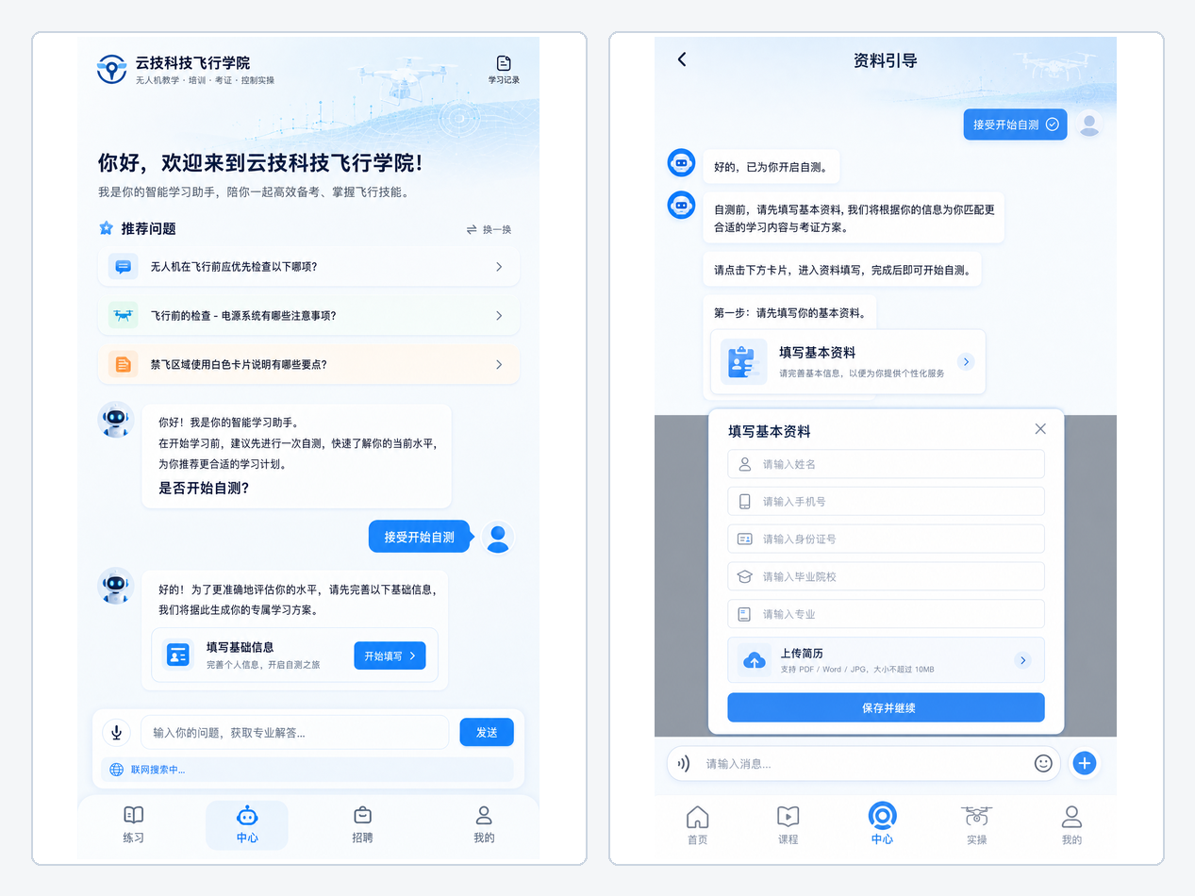
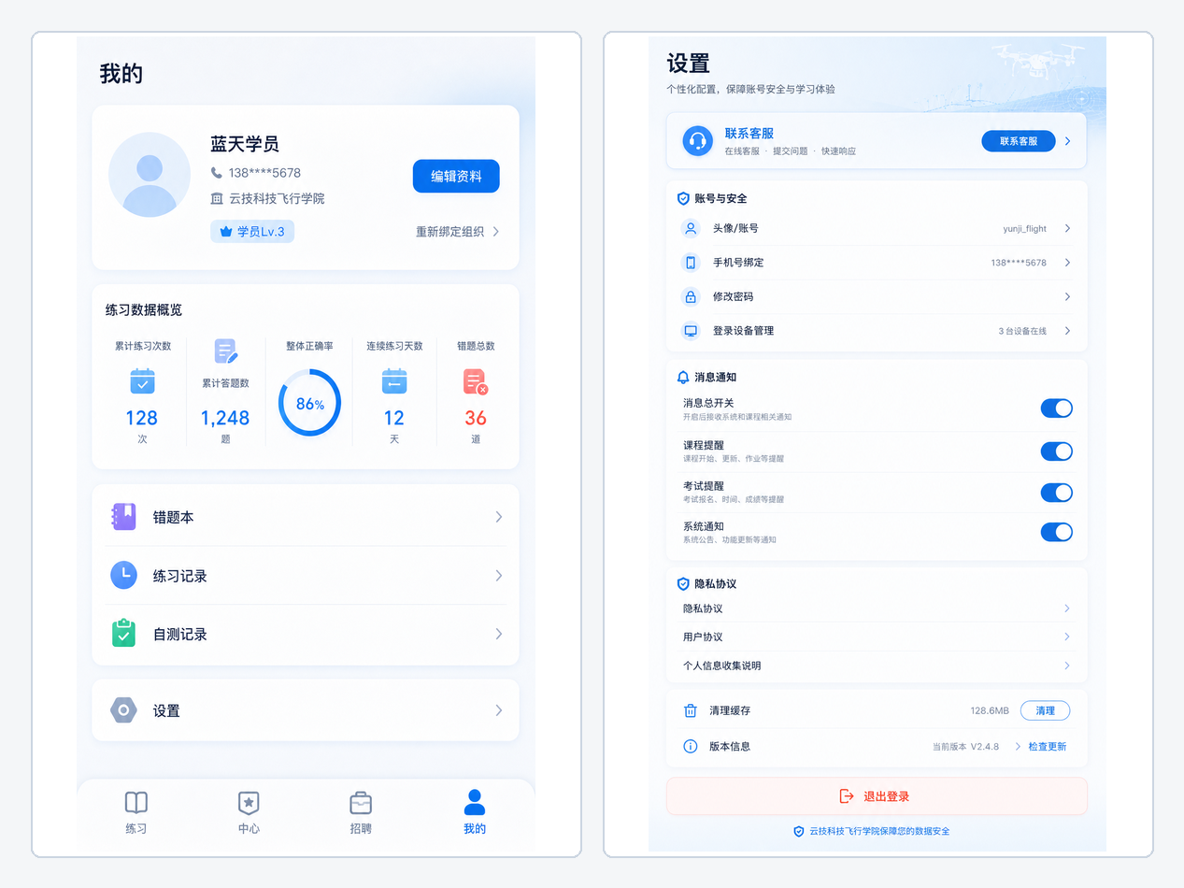
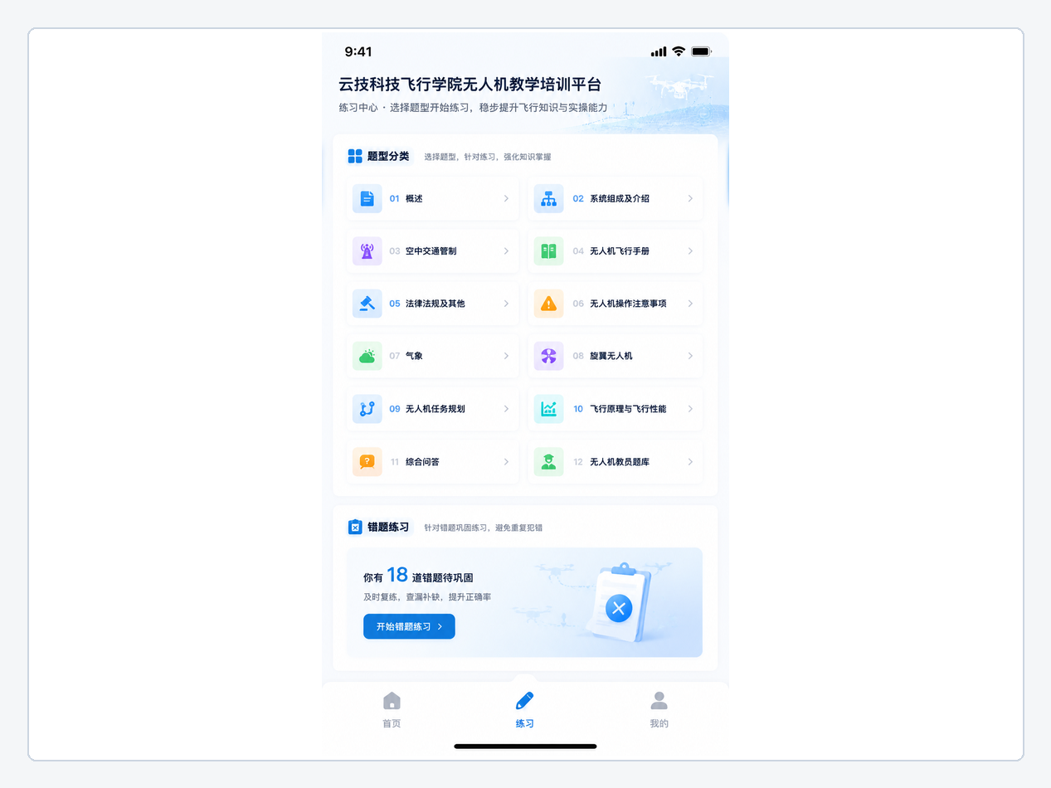

3.4 练习与测评

3.4.1 练习分类
练习分类页面按照后台维护的排序展示可用分类，并结合用户完成情况区分未练习与已练习内容。每个分类展示名称、说明和当前进度，用户可直接选择分类进入练习开始页，也可从页面进入练习记录或错题复练。
页面加载分类数据时提供加载、空数据和失败重试状态。分类数据与用户练习数据分开获取，界面只在数据准备完成后展示可操作内容，避免重复点击或异常响应造成状态错乱。

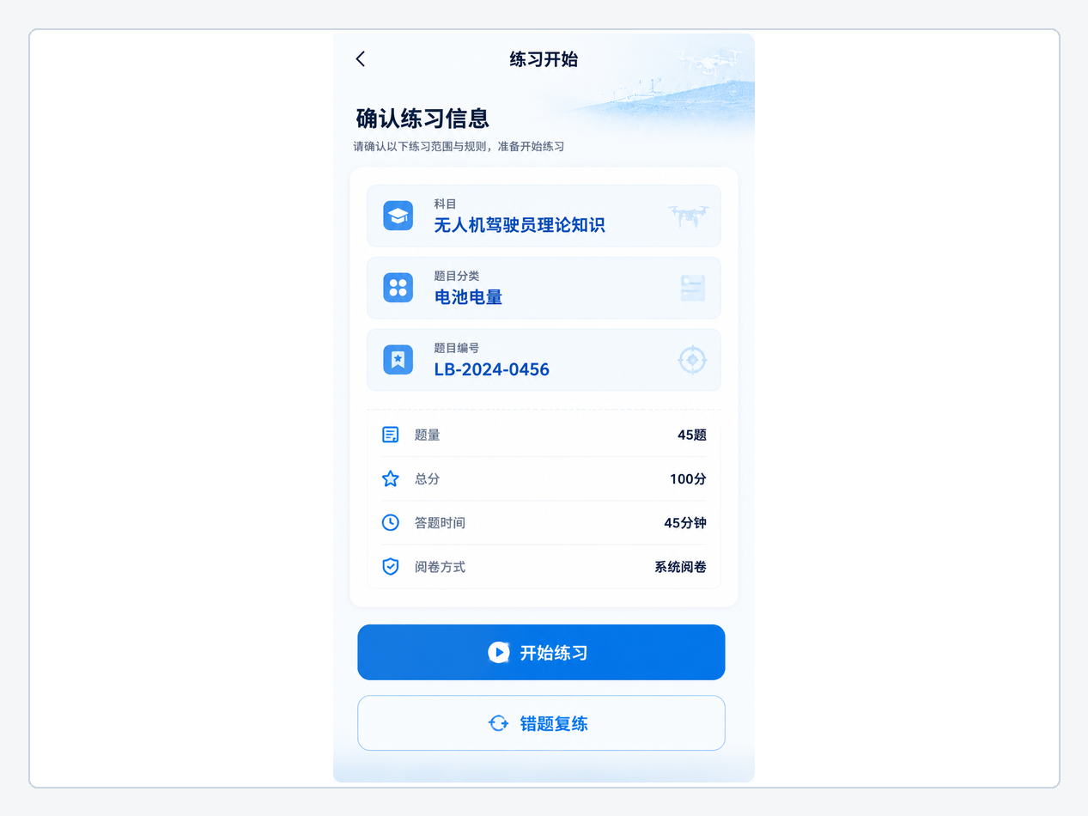
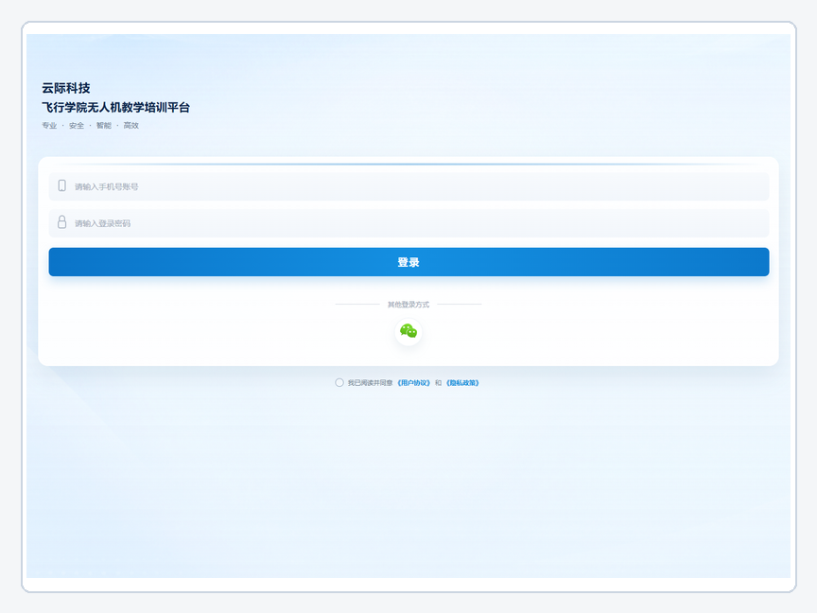
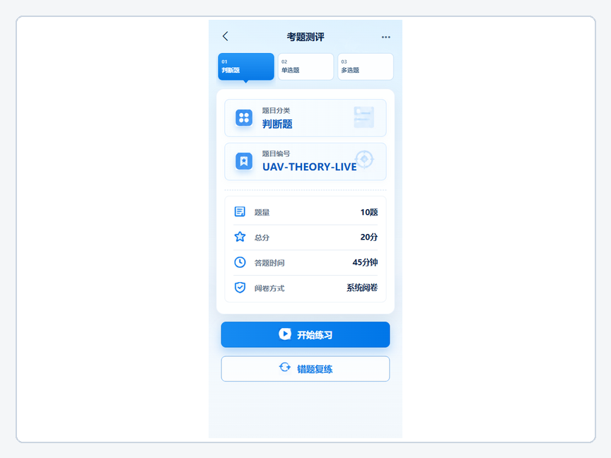

3.4.2 练习开始
用户选择练习分类后进入开始页，查看当前题目分类、题目编号、题量、总分、答题时长和阅卷方式等摘要。点击开始练习后由服务端创建练习会话并返回本次题目顺序；用户也可选择错题复练进入专项流程。

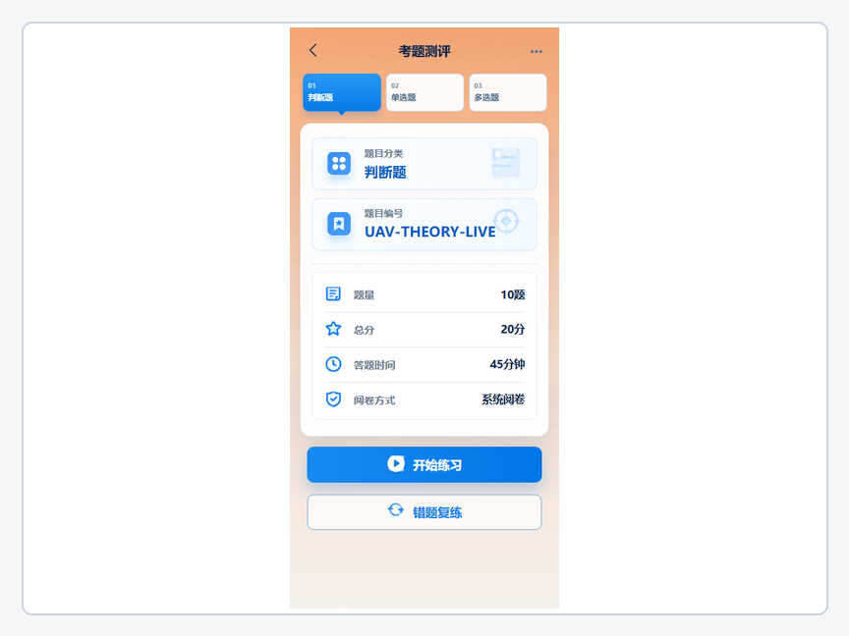
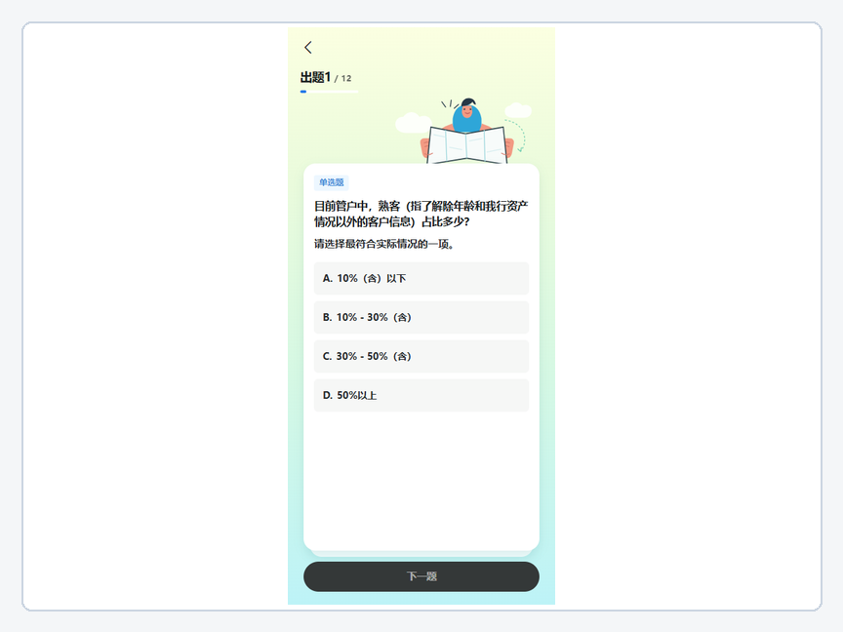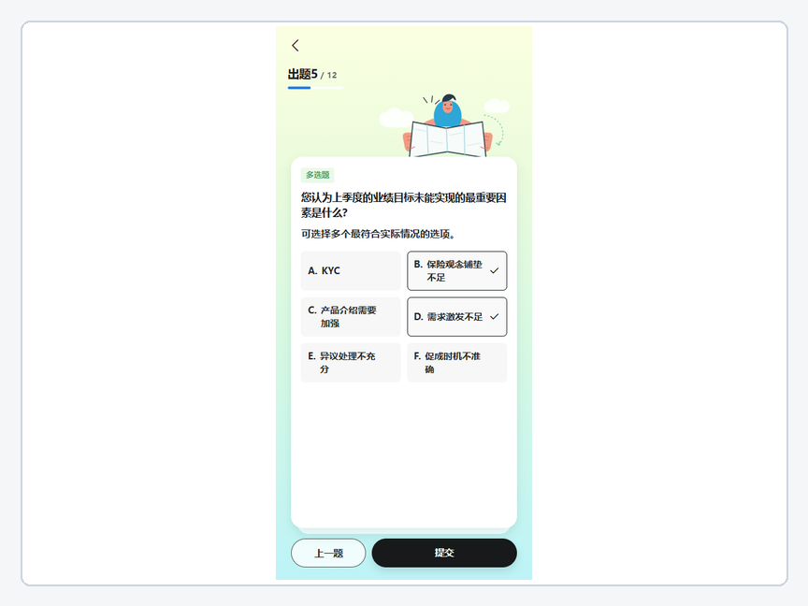

3.4.3 考题测评
考题测评页面按判断题、单选题和多选题等类型展示测评入口，并展示题量、总分和答题要求。用户可在不同题型或主题间切换，系统以当前选择为准加载对应的测评数据。
每次开始测评时，题目顺序和选项顺序可由服务端随机化，减少固定顺序记忆对测评结果的影响。
页面覆盖加载中、空数据、接口异常和重复请求等状态；用户快速切换主题时只采用最后一次有效请求的结果。
测评结果与练习会话关联，供答题进度、练习记录、错题本和后台统计统一使用。

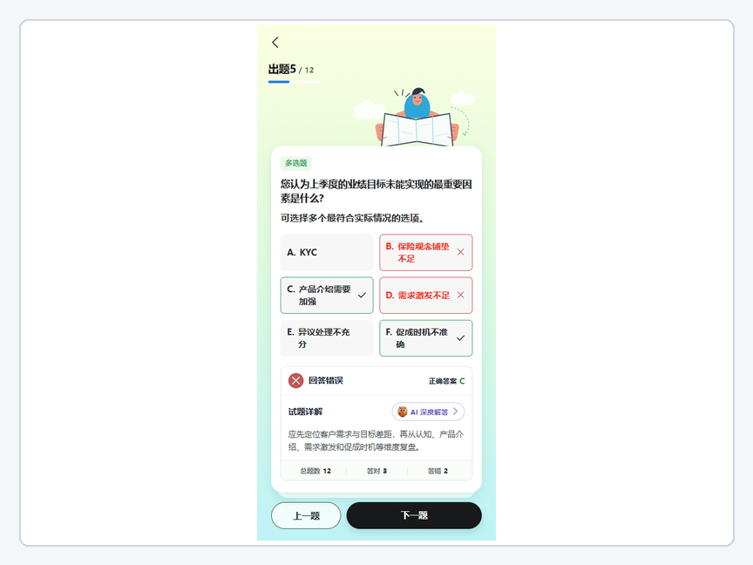

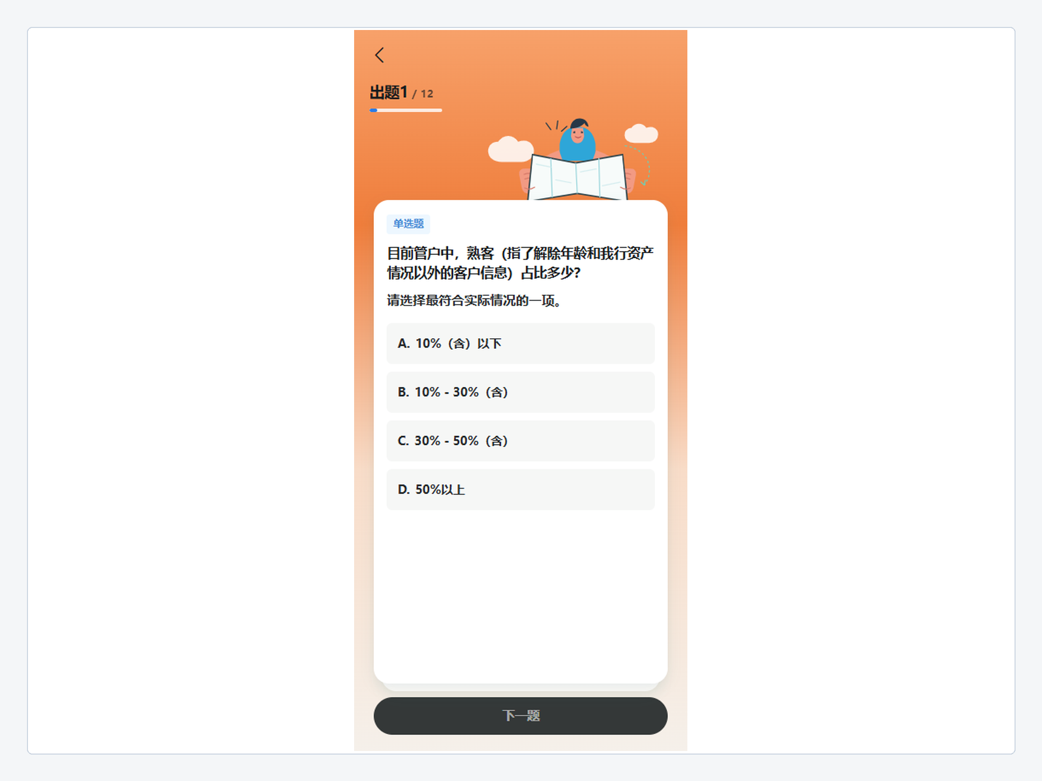

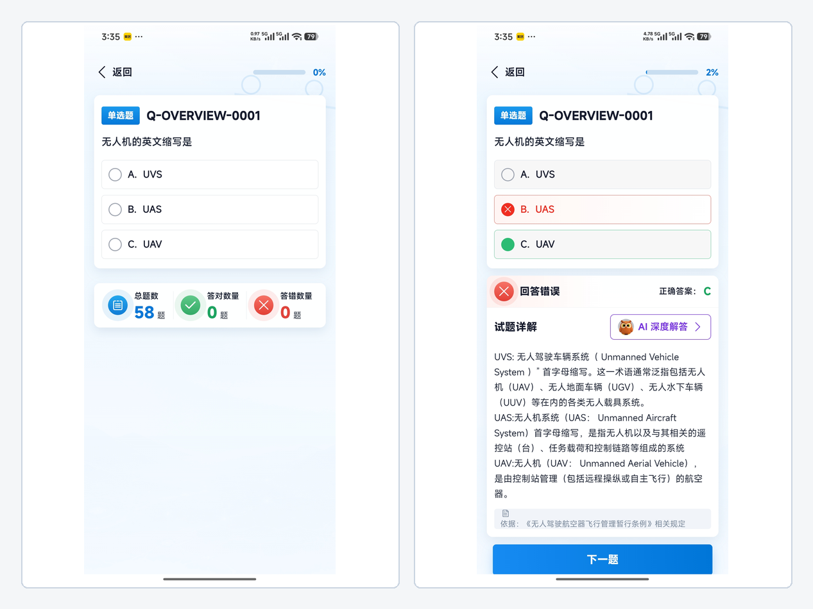

3.4.4 答题与反馈
答题页面显示题号、当前进度、题型、题干和选项，支持单选、多选与判断题。用户提交答案后，服务端完成判分并返回正确性、标准答案、解析和累计进度；答错时页面即时展示解析，并提供AI深度解答入口。

3.4.5 错题复练
用户答错的题目自动进入错题本，系统记录题目、用户答案、标准答案、错误次数和最近错误时间。用户可从首页或练习页面进入错题复练，集中处理尚未掌握的知识点。
错题复练沿用正式答题流程，并以错题集合创建新的练习会话。用户在复练中答对后，系统可按业务规则自动移出错题本；再次答错时更新错误次数和时间。
通过练习记录与错题数据联动，用户可以查看分类得分、正确与错误数量以及历史练习时间，形成持续复习和能力提升闭环。

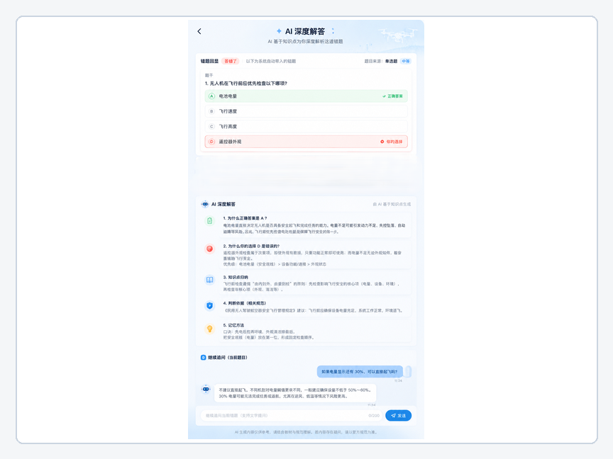

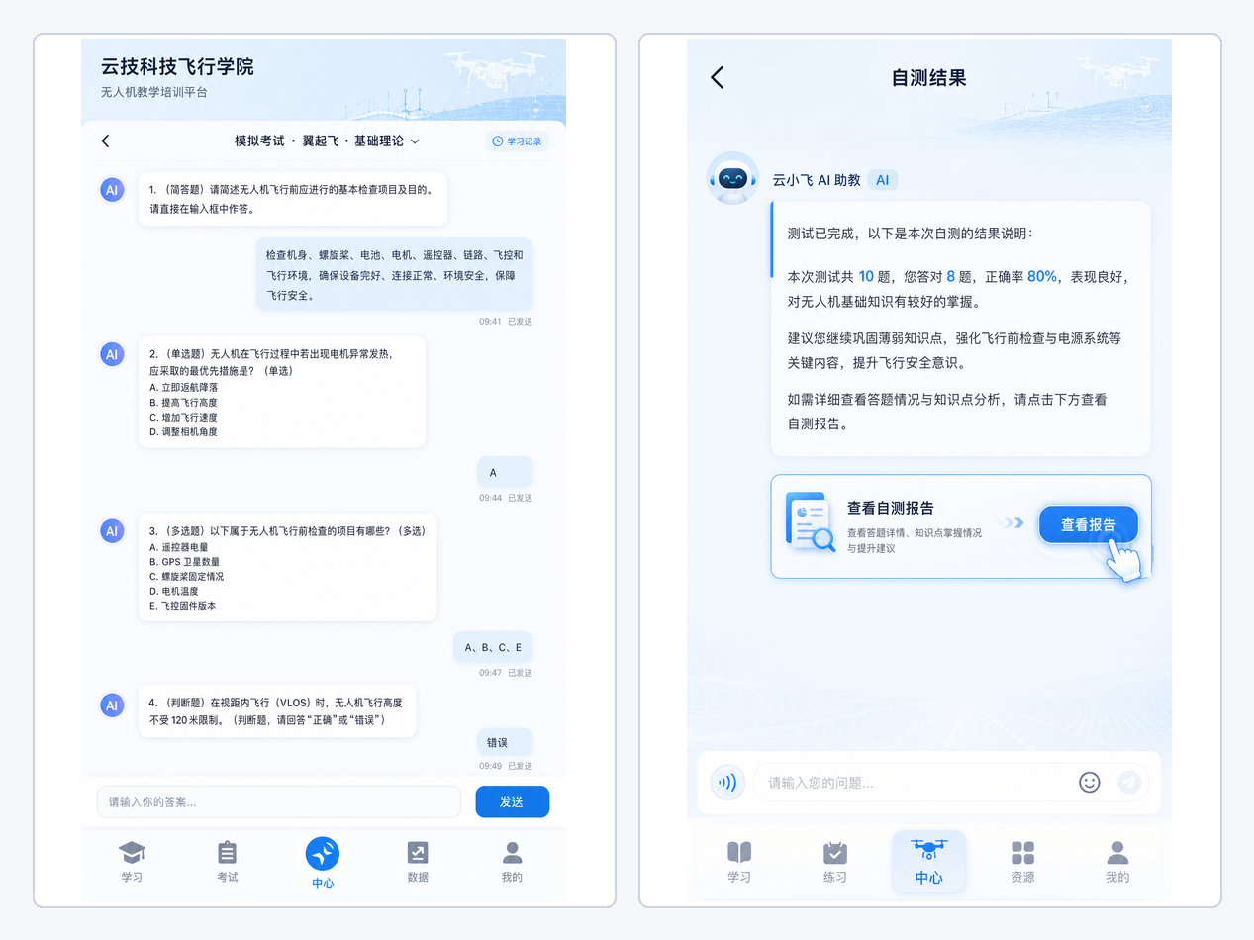

3.5 AI深度解答
AI深度解答是云技练习体系的重要辅助能力。用户答错后，系统将题干、选项、用户答案和标准答案组织为结构化上下文，由独立AI服务检索知识库并调用模型生成解释。页面支持流式展示，使用户能够更快看到回答内容，并可围绕同一知识点继续追问。

3.5.1 知识库解答
首先，业务服务从当前练习会话读取题目和作答信息，校验用户是否有权访问该会话，并组装完整的问题上下文。
第二步，AI服务根据题目内容检索相关知识库条目，将命中内容作为回答依据，尽量避免脱离题目和知识资料的泛化回答。
第三步，系统按照错误原因、关键知识点、解题思路和参考依据组织输出，并可携带知识库引用供页面展示。
当知识库或模型服务异常时，系统返回明确的错误状态并允许重试，同时不影响标准答案和普通题目解析的正常查看。

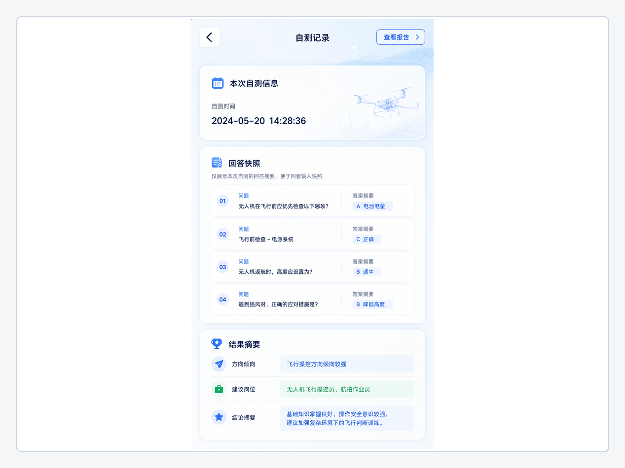
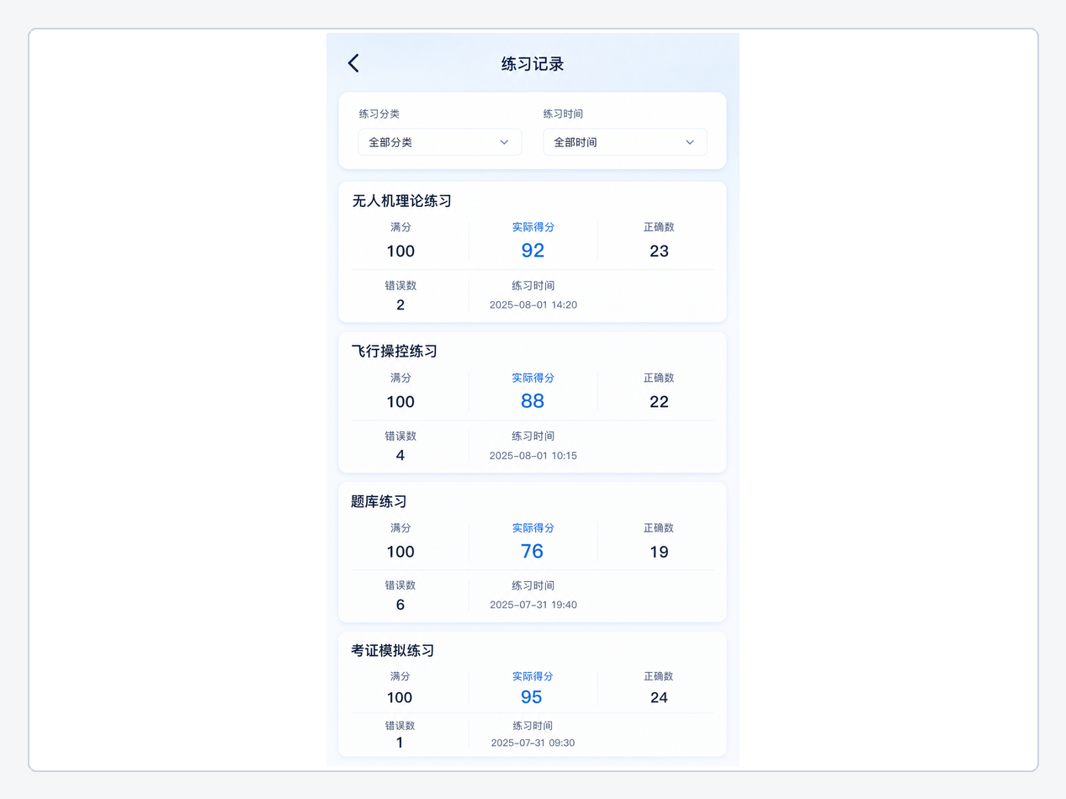
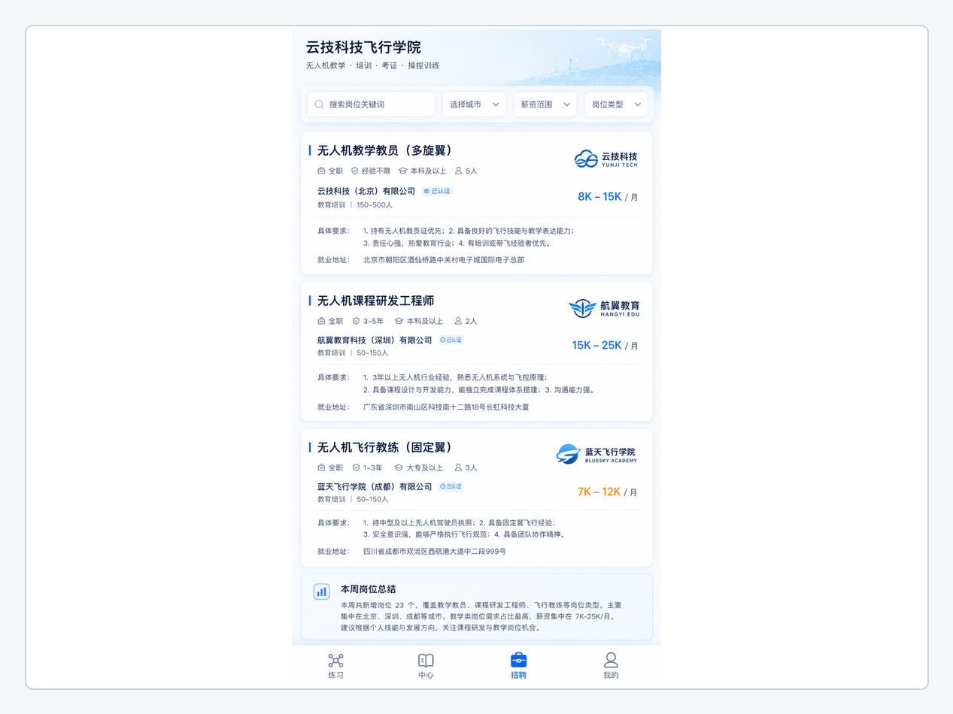

3.5.2 多轮追问
用户阅读首次解答后，可围绕不理解的概念继续提问，系统在同一会话内保留受控数量的历史消息。
系统提供以下能力支持连续、清晰且可追踪的知识问答：

会话上下文：后续问题关联当前题目、首次回答和必要的历史消息，避免用户重复描述背景。

流式输出：AI回答通过SSE逐步返回，页面实时追加内容，并在中断或超时后提供重试入口。

知识引用：回答可展示命中的知识条目，帮助用户识别解答依据并进一步阅读相关资料。

历史控制：服务限制单会话消息数量和总体会话数量，避免上下文无限增长影响性能。

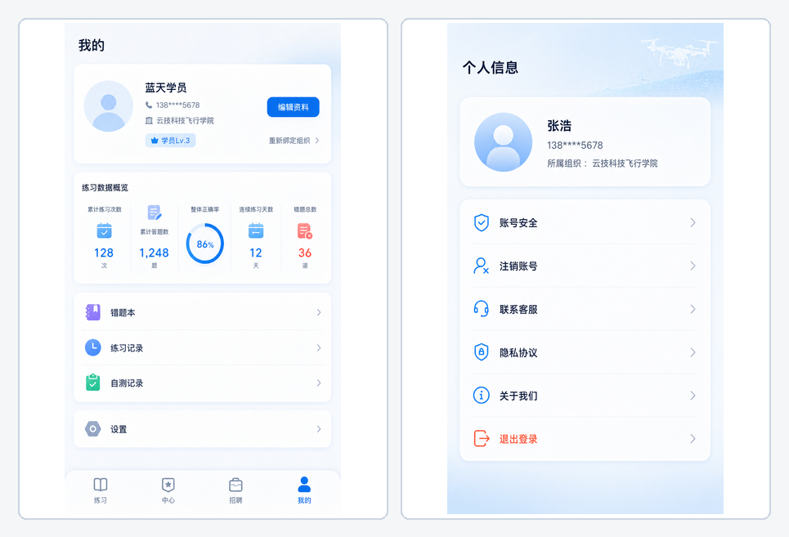
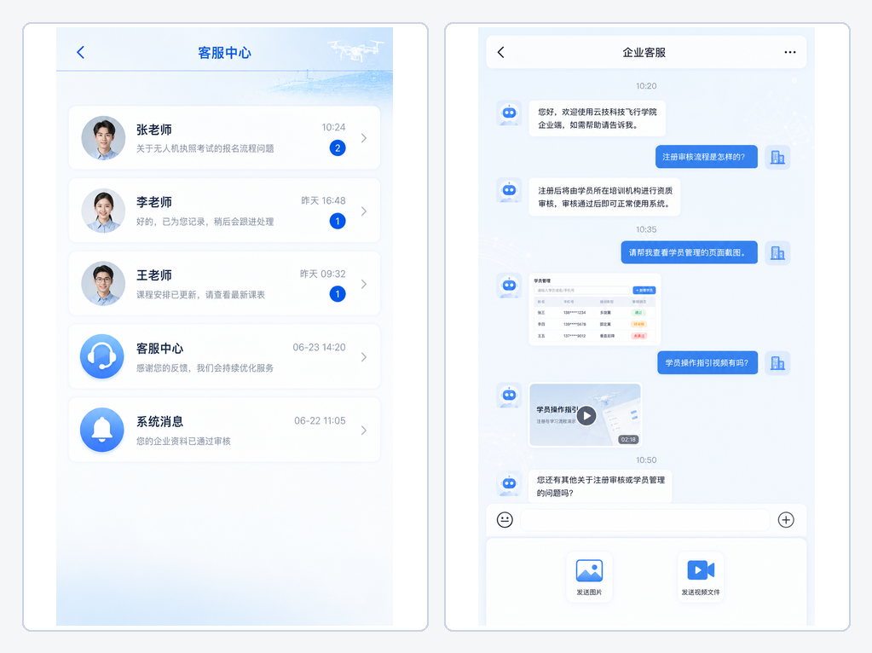
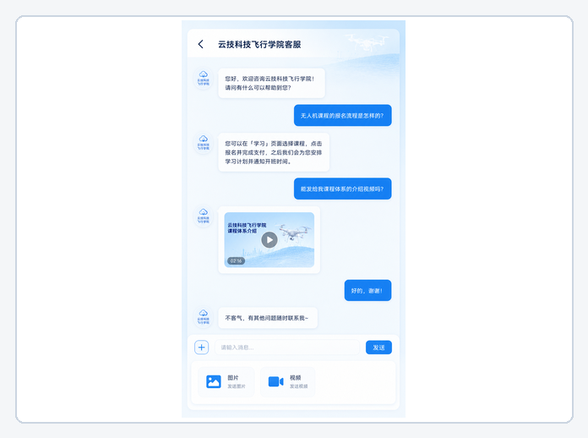
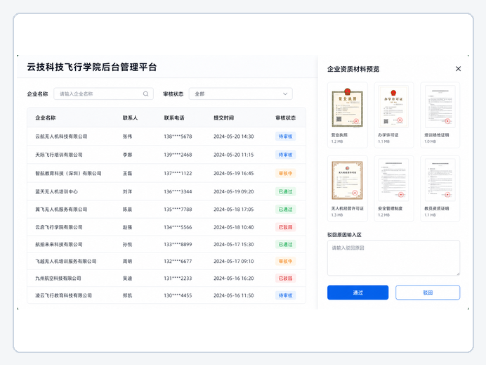
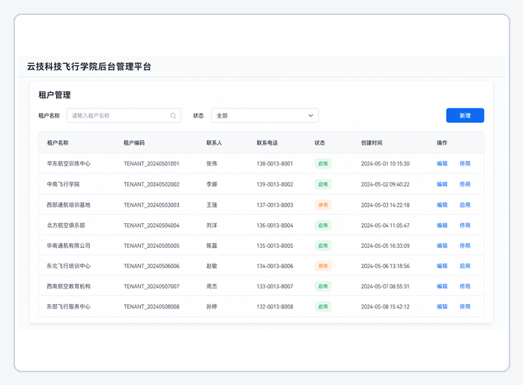

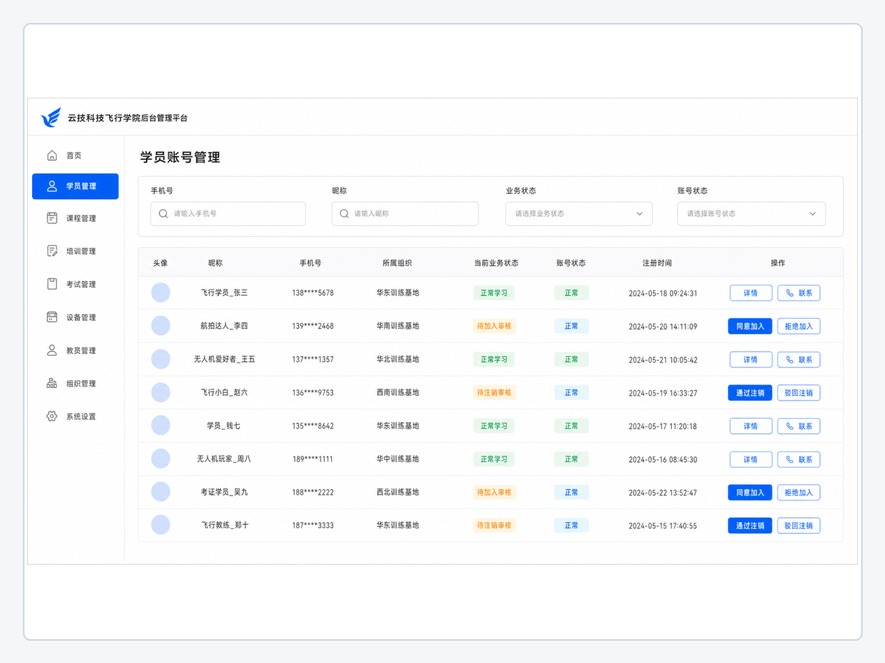

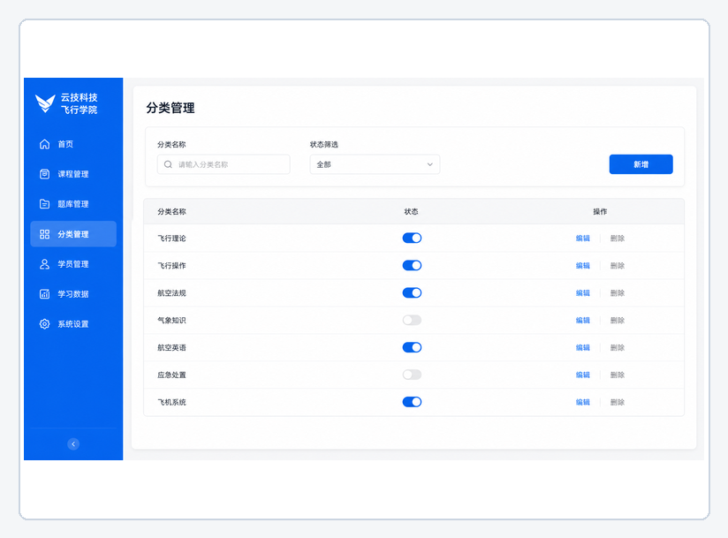

3.5.3 会话保存
用户的AI解答与追问通过会话标识关联，必要的消息记录可供后续查看；退出页面后再次进入时，系统按权限和保存策略恢复有效上下文。
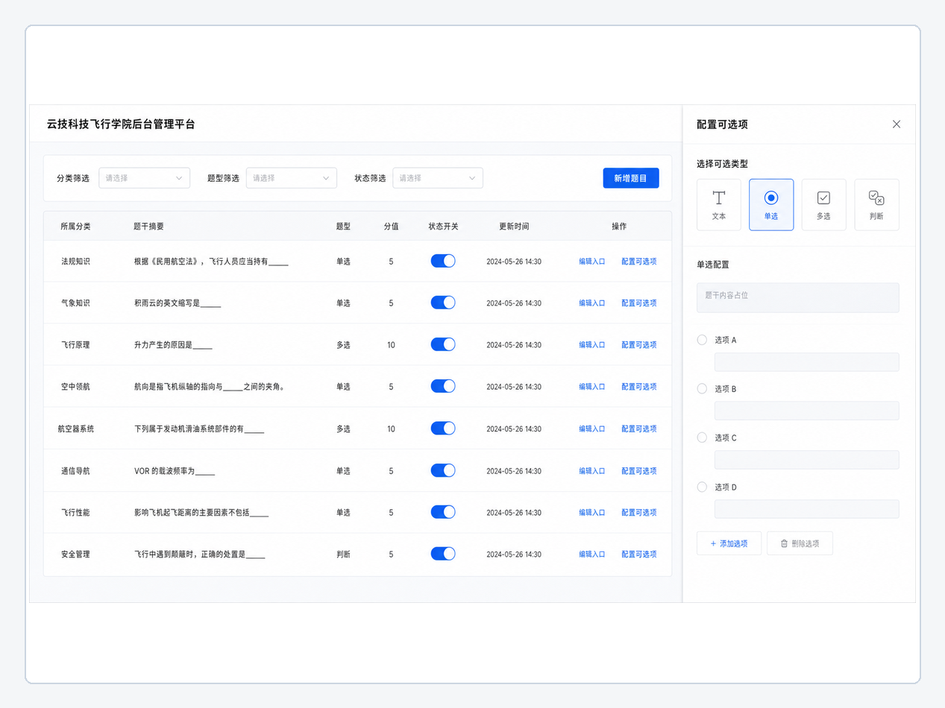

3.6 个人

3.6.1 练习记录
用户完成的练习会在个人中心的练习记录中展示，包括练习分类、总分、实际得分、正确数、错误数和练习时间，方便用户回顾学习过程。

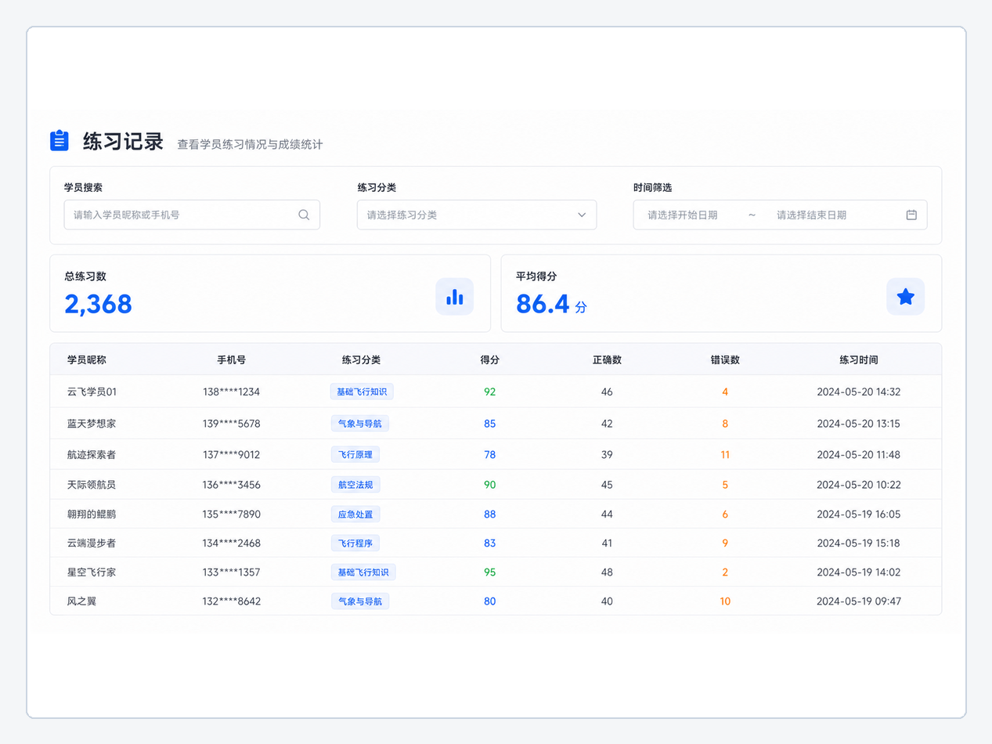

3.6.2 自测记录
用户完成自我评测后，可在自测记录中查看历史结果和评估报告。报告由结构化作答数据生成，并可结合知识库与AI能力形成更完整的职业能力建议。

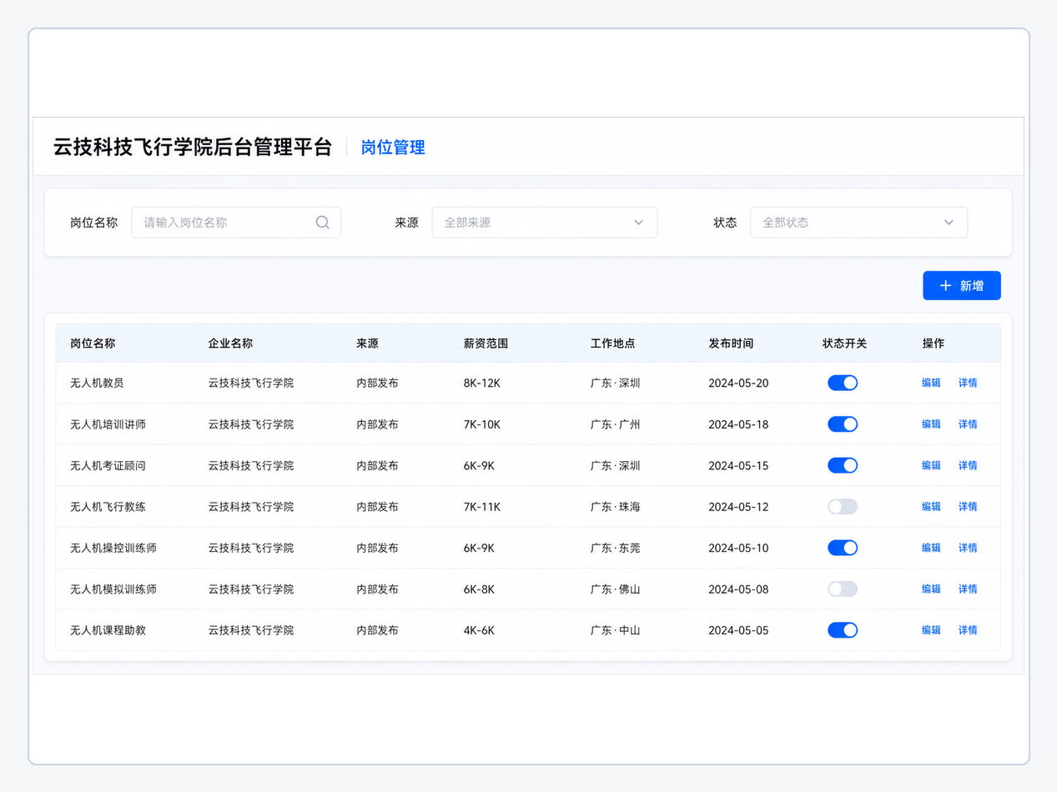

3.6.3 个人设置
用户可在个人设置中维护昵称、头像和手机号等资料，查看用户协议与隐私政策，进入客服中心或执行退出登录。退出后系统清理本地会话凭据并返回登录入口。

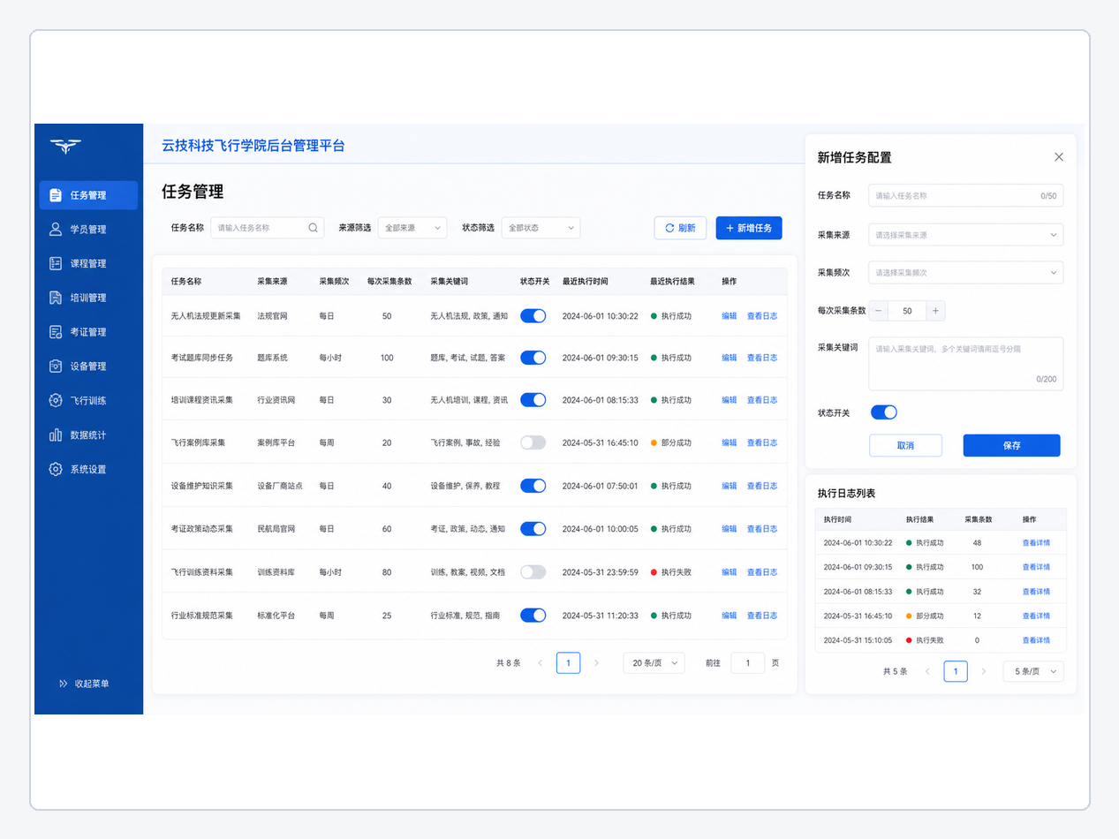
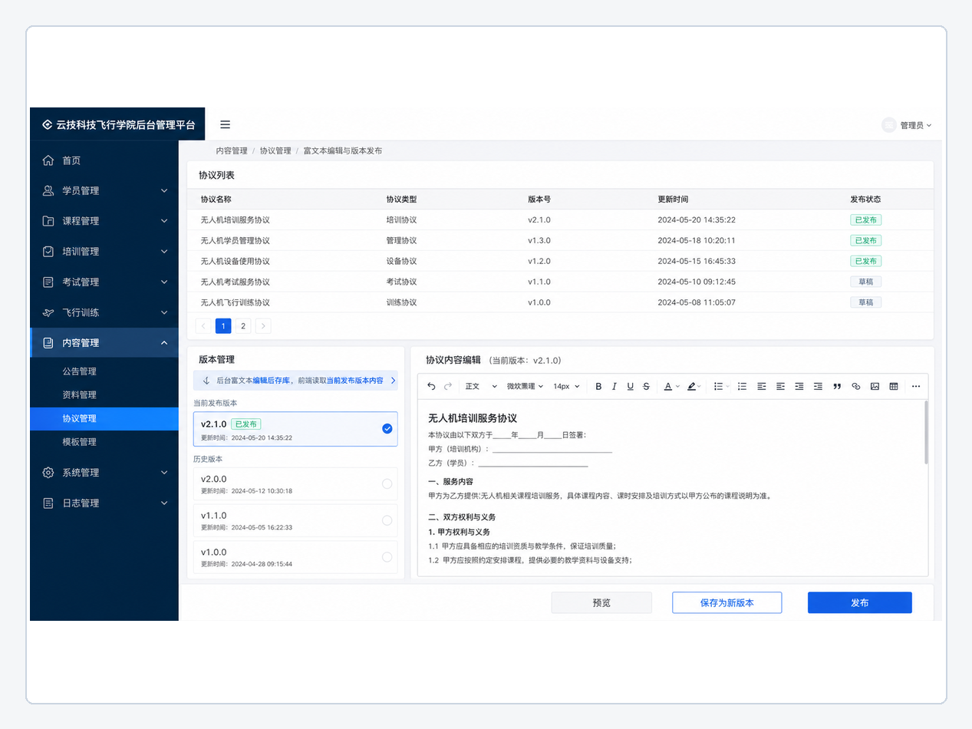

3.7 招聘与客服
用户可在招聘页面分页浏览岗位信息并通过下拉刷新获取最新数据；运营后台支持岗位维护、渠道采集、去重和任务日志。学员或企业还可进入客服中心查看会话并发送消息，管理后台按用户和时间筛选会话并完成服务沟通。

